

Hoja01_Servidores_04

**Nuria Gutiérrez Liaño**

**2021**



Índice

Índice 2

Ejercicio1 3

Crear carpeta y asignar permisos 5

Comprobar en la web 6

Contenido del index.html 6

Comprobar el despligue 7

Ejercicio 2 7

Conclusión 8

Bibliografía 8

# Ejercicio1

#### Comprobar que esta habilitado el módulo, activar y reiniciar apache

#### 

#### Crear carpeta y asignar permisos



#### Crear Index.html

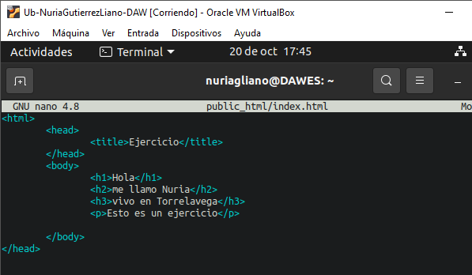

#### Comrpbar en la web

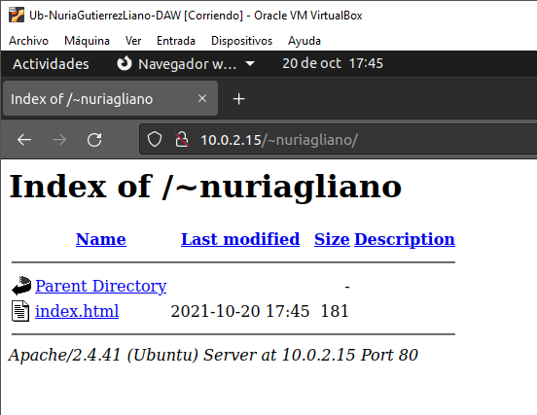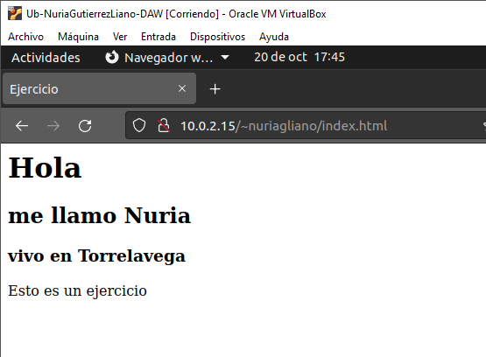

#### Crear otro usuario

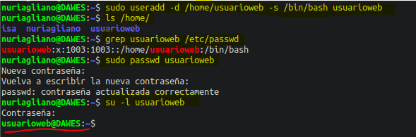

### Crear carpeta y asignar permisos

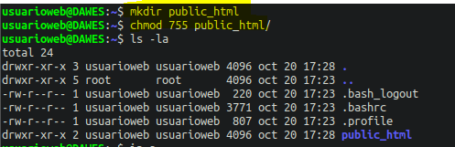

#### Crear index.html

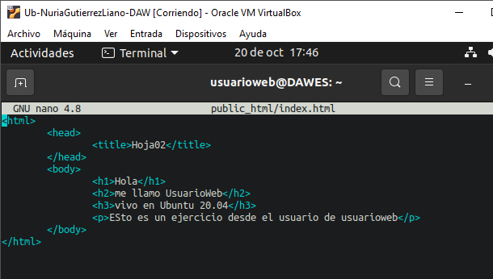

### Comprobar en la web

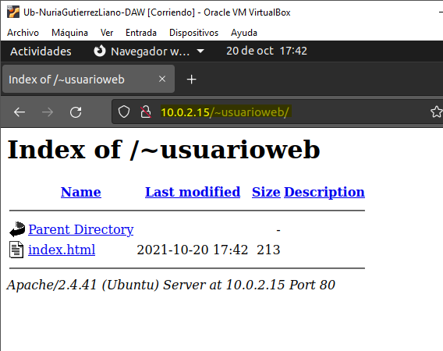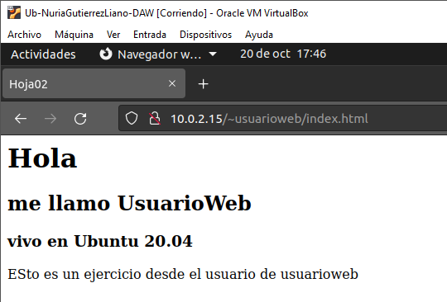

Contenido del index.html

# Conclusión

He recordado como utilzar apache y como utilizar el modulo usedir

# Bibliografía

https://cristiantala.cl/configuracion-de-ubuntu-server-con-apache2-y-modulo-userdir/